Фамилия, имя ___________________________________________________
1 класс
Практическая работапо технологии
Информационная карта
Задание 1. Прочитай текст и рассмотри рисунки.
В любое время года природа радует нас своей красотой.Особенно щедра на подарки осень. Сколько вкусных фруктов и овощей созревает у людей в огородах, сколько ярких цветов расцветает в садах. В осеннем лесу Южного Урала можно найти шишки сосны и ели, причудливые сухие веточки дуба и берёзы, по берегам многочисленных рек и озёр красуются камни и ракушки. Ребята, мы сегодня с вами отправимся в необычное путешествие — волшебный мир природы.
Твоя задача:выполняя практическую работу, ты должен изготовить панно из засушенных листьев.
Словарь:
Панно – это плоское или объёмное изображение для украшения стен.
Рассмотри разные варианты панно.Создай свою композицию или сюжет из листьев.
Словарь:
Композиция –это связь разных частей в единое целое.
Сюжет –это изображение каких-либо событий.
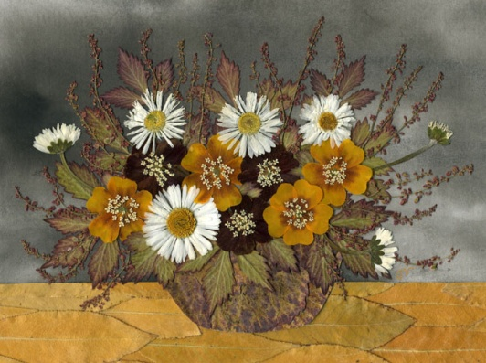 | 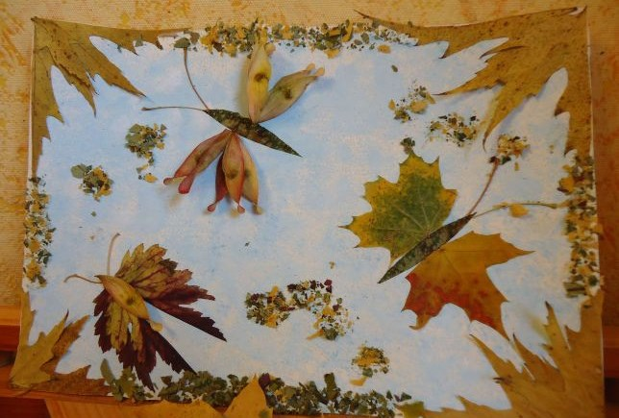 | 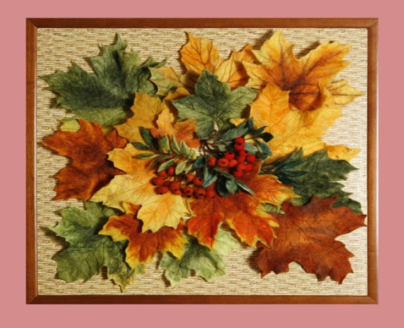
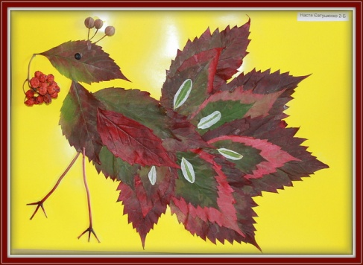 | 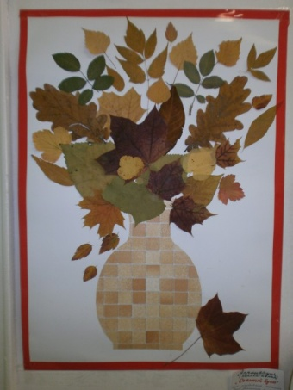 | 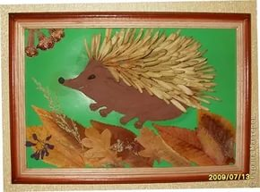

Отметь знаком V задание, которое тебе нужно сделать:
Сделать ёжика из природного материала.
Засушить листья.
Нарисовать картину из осенних листьев.
Изготовить плоское изделие для украшения стен из природного материала.

Задание2.
Укажи, что относится к природным материалам, обозначь в квадратиках знаком V:
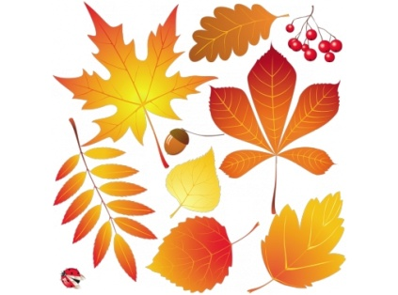 | 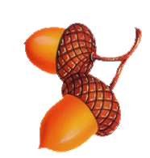 | 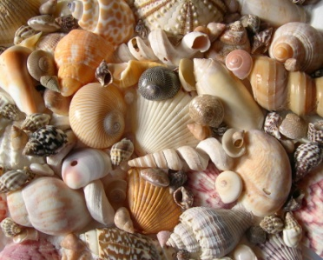
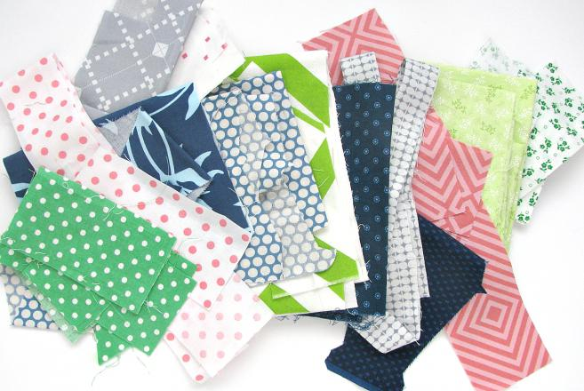 | 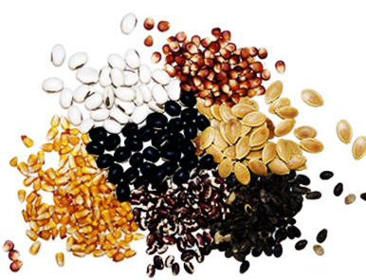 | 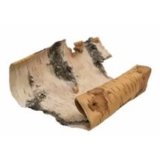
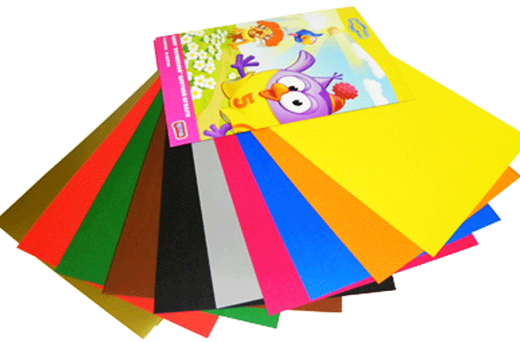 | 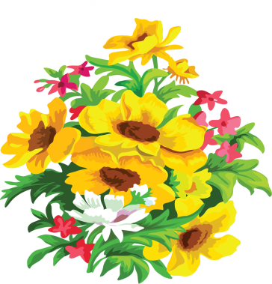 | 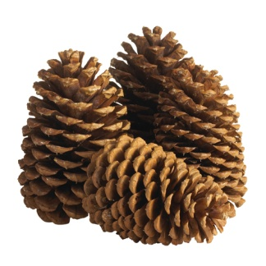

Задание 3.Воспользуйся листьями, которые у тебя есть в наличии, создай своё панно.
Пошаговая инструкция по изготовлению панно.
№ п/п | Последовательность работ | Материалы, инструменты, приспособления | Результат
1. | Подбираем цветной картон для фона. Обрати внимание, что цвет картона не должен сливаться с сухими листьями. | Цветной картон.
2. | Придумываем композицию или сюжет из листьев. Выкладываем без клея на картон. | Цветной картон, листья, ножницы.
3. | Приклеиваем детали с помощью клея ПВА. | Цветной картон, листья, ножницы, клей ПВА, салфетка для вытирания лишнего клея, влажная салфетка для вытирания рук.
По мере выполнения, фиксируй результат своей работы в пошаговой инструкции, поставив + или -.
Помни, что тщательность и аккуратность выполнения каждого этапа работы зависит окончательный результат.

При выполнении работы старайся соблюдать последовательность и не забывай правила работы с клеем:
- Перед работой постели на стол клеёнку.
- Пользуйся кисточкой для нанесения клея.
- Обращайся с клеем осторожно, чтобы он никогда не попал на руки, волосы, глаза, одежду.
- Клей выдавливай маленькими порциями.
- Излишки клея вытираем салфеткой.
- При попадании в глаза или на одежду смой большим количеством воды.
- Обязательно вымой руки мылом после работы с клеем!

Работа выполняется индивидуально. Если тебе нужна помощь, можно обратиться к учителю. Время выполнения 30 минут.

Спецификация
Назначение КИМ
Цель практической работы:оценить уровень достижения планируемых результатов по разделу «Технология ручной обработки материалов».
Содержание работы соответствует основным требованиям к планируемым результатам освоения по технологии в 1 классе.
Структура практической работы и характеристика заданий
Практическая работа состоит из информационной карты, в которой отражается содержание трёх основных заданий.
Задание 1 направлено на умение сохранять учебную задачу.
За правильно выбранное задание учащийся получает 1 балл. Если выбраны несколько задач и среди них правильная задача, то ставится 0 баллов.
(Правильный ответ:Изготовить плоское изделие для украшения стен.)
Задание 2.Направлено на оценку умения осознанно подбирать доступные в обработке материалы для изделий по декоративно-художественным и конструктивным свойствам в соответствии с поставленной задачей.
За правильно выбранное задание учащийся получает 1 балл. В остальных случаях 0. (Правильный ответ:
V | V | V
 | V | V
 | V | V

Задание 3направлено на выявление уровня решения декоративно-художественной задачи. Максимальный балл за данное задание 3 балла.
За самостоятельно выполненную работу добавляется 2 дополнительных балла.

Условия и время проведения

На выполнение работы отводится 30 минут.
Учитель читает информационную карту, учащиеся на слух и, глядя на карту, выполняют практическую работу.

Система оценивания практической работы

Выполнение учащимся работы в целом оценивается итоговым баллом. По итоговому баллу определяется уровень достижения планируемых результатов.
Итоговая таблица

Недостаточный уровень | Базовый уровень | Повышенный уровень
0-3 баллов | 4-6 баллов | 7 баллов

Протокол проведения практической работы

Ф.И. обучающегося | Верно выбрана задача практической работы.  1 б. | Правильно определены природные материалы.  1 б. | Готовое изделие. |  | Самостоятельность выполнения  1 б. | Общий балл | Уровень выполнения
 |  |  | творческое решение  от 1 до 2 б. | аккуратность  1 б.

